الجمهورية الجزائرية الديمقراطية الشعبية
متوسطة: بلفضل بايزيد- الحامة- خنشلة- المستوى: الثانية متوسط

المدة: 1:30سا يوم:30/05/2021
التقويم التحصيلي للسداسي الثاني في مادة: العلوم الفيزيائية و التكنولوجية
التمرين الاول ( 6 نقاط):
1- صنف المواد التاية في الجدول التالي:
مسمار حديدي –صفيحة ألمنيوم – قطعة نقود من النيكل - مسطرة بلاستيكية - فحم – دبابيس فولاذية - سلك نحاسي.
مواد لا مغناطيسية | مواد مغناطيسية
...........................................................................  .........................................................................  ........................................................................... | ...........................................................................  .........................................................................  ...........................................................................
2- حدد باسهم جهة حركة كل سيارة في كل حالة مع تسمية الفعل الحادث:
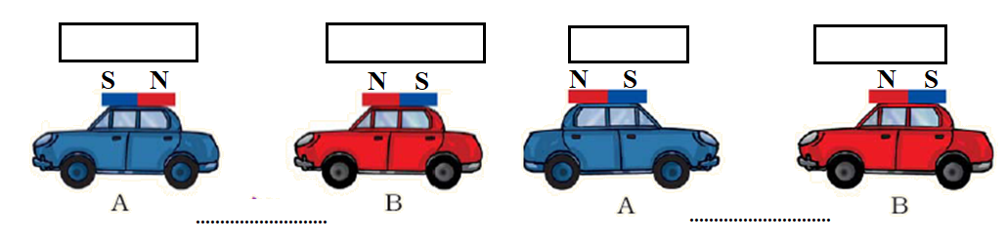
التمرين الثاني ( 6 نقاط):
سقط مفتاح منزل عامر من جيبه في حفرة ذات فتحة ضيقة بجانب مستودع الخردوات ( مصنوع من الفولاذ):
1-اقترح طريقة مناسبة لاستخراج المفتاح الفولاذي :.....................................................
.......................................................................................................................
*بعد اخراج المفتاح من الحفرة و عند الوصول للمنزل لاحظ عامر التصاق المفتاح بقطعة نقدية حديدية كانت بجيبه .
2- فسر ماذا حدث للمفتاح:.........................................................................................
-حدد طريقة المغنطة:............................... -حدد نوع المغنطة:.....................................
U3- ارسم خطوط الحقل المغناطيسي لكل من المغناطيس المستقيم و المغناطيس ذو الشكل
اقلب الصفحة
2/1

:الجزء الثاني ( 8 نقاط):
الوضعية الادماجية ( 8 نقاط):
قام فارس بركوب دراجته و الذهاب للمتجر على طريق مستقيم و فق مخطط السرعة التالي:
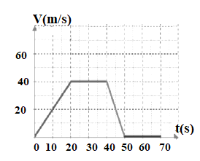
1: * اكمل الجدول التالي:
طبيعة الحركة | نوع السرعة | المجال الزمني | المرحلة
..................... | ..................... | .............................. | 1
..................... | ..................... | .............................. | 2
..................... | ..................... | ............................... | 3
..................... | ..................... | .............................. | 4
* حدد قيمة السرعة الاعظمية من خلال المخطط:.......................
2- لاحظ الوثيقة المقابلة تمثل عناصر نقل الحركة للدراجة:
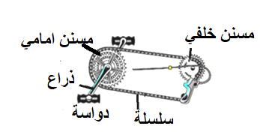
-اشرح كيفية نقل الحركة للدراجة:.....................................................
......................................................................................................................................................................................................................................................................................................................................................................................................................................................................................................................................................................................................................................
3-قدم (02) محاسن و (02) مساوئ نقل الحركة بالسلاسل:
مساوئ نقل الحركة بالسلاسل | محاسن نقل الحركة بالسلاسل
1:........................................................  2:........................................................ | 1:..........................................................  2:.........................................................
بالتوفيق لنجوم الفيزياء الساطعة الاستاذة: غواري أسماء
عطلة سعيدة

2/2
الاجابة النموذجية للتقويم التحصيلي للسداسي الثاني لمستوى الثانية متوسط لمادة العلوم الفيزيائية والتكنولوجية
التمارين | السؤال | المؤشرات | العلامة
التمرين الاول | 1  2 | - تصنيف المواد في جدول:  مواد لا مغناطيسية مواد مغناطيسية  صفيحة ألمنيوم- فحم- مسطرة بلاستيكية سلك نحاسي مسمار حديدي- قطعة نقود من النيكل- دبابيس فولاذية  - تحديد جهة حركة السيارتين:    تنافر  تجاذب | 7×(0.5)  4×(0.25)  1.5
التمرين  الثاني | 1  2  3 | -الطريقة المناسبة لاستخراج المفتاح : نقوم بإحضار قطعة مغناطيس و خيط من مستودع الخردوات و نربط نهاية الخيط بالمغناطيس و ننزله في الحفرة وعند التصاق المفتاح بالمغناطيس  نخرجه بهدوء و ببطء  بعد اخراج المفتاح لا حظنا التصاق المفتاح بقطعة معدنية دلالة على تمغنط المفتاح الفولاذي-  طريقة المغنطة: بالاحتكاك نوع المغنطة : دائمة.  رسم خطوط الحقل المغناطيسي للمغناطيس المستقيم و المغناطيس على شكل حرف U.-  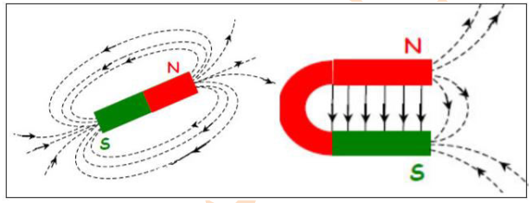 | 1  1  2  2
شبكة تقويم الوضعية الادماجية (8 نقاط):
المعايير | السؤال | المؤشرات | العلامة
الوجاهة | 1  2  3 | - تحديد المجال الزمني نوع السرعة و طبيعة الحركة. و تحديد قيمة السرعة الاعظمية.  -شرح كيفية نقل الحركة داخل الدراجة  - تقديم محاسن ومساوئ نقل الحركة بالسلاسل. | 0.5  0.5  0.5
الاستخدام السليم لأدوات المادة | 1  2  3 | - اكمال الجدول:  طبيعة الحركة نوع السرعة المجال الزمني المرحلة  متسارعة متزايدة 20s0s 1  منتظمة ثابتة 40s20s 2  متباطئة متناقصة 50s40s 3  ساكنة منعدمة 70s50s 4  - السرعة الاعظمية: s/m40.  - شرح كيفة عمل الدراجة:  عند دفع الدواسة العلوية الى الاسفل يقوم كل سن من اسنان المسنن القائد( الامامي) بدفع زريدة من زريدات السلسلة و بهذه الكيفية تنتقل الحركة الدورانية الى المسنن المقتاد (الخلفي) المثبت في محور العجلة الخلفية للدراجة، فتدور هذه الاخيرة و تتقدم الدراجة.  -تقديم المحاسن و المساوئ:  مساوئ نقل الحركة بالسلاسل محاسن نقل الحركة بالسلاسل  1:باهضة الثمن 2 :تصدر ضجيجا 1 الحفاظ على معدل السرعة2 : تتحمل الاجهادات الكبيرة. | 12×0.25  0.25  0.75  4×0.25
الانسجام | كل الأسئلة | - التسلسل المنطقي للأفكار - معقولية الإجابة | 0.5
الإتقان | كل الأسئلة | - نظافة الورقة و قلة التشطيبات - تنظيم الإجابة | 1

